- 如果其他一切尝试都失败了，等待——静观事态发展，做好计划，并等待安全之机。
- 作为最后的手段，通过身体反击来保护自己——使用您的身体“防御工具”——您的肘部、脚跟、拳头、声音和头部。轮椅或手杖也可以被当作防御工具。

2017年秋季
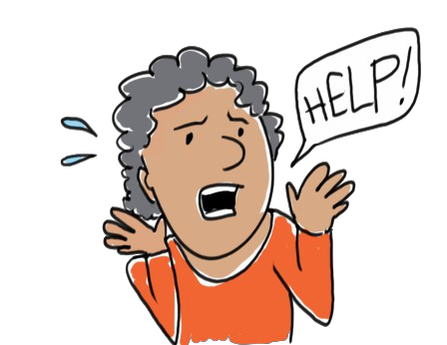

小贴士：如何保护自己——反击！

表明您可能会受到损害或伤害的危险迹象
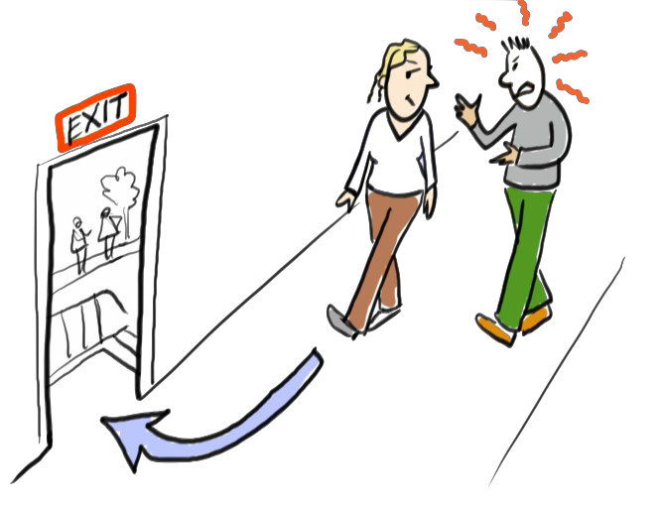

- 有人抓住、控制住、推、拍或打您。
- 有人在您未表达同意的情况下触摸或亲吻您。
- 有人对您大喊大叫、让您消沉，或说一些伤人的话。

有帮助的事情
- 眼神交流——直视攻击者的眼睛，说您不害怕！
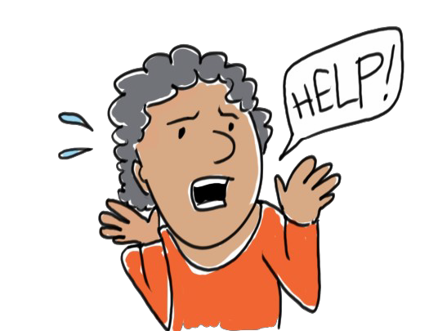

- 呼吸——深呼吸，让自己平静下来。
- 专注——专注于如何到达安全的地方。
- 寻求帮助——拨打911，向警方报告，与您的支持者交谈，和/或从虐待预防中心获得帮助。不断寻求帮助直到您安全为止。

保护您自己
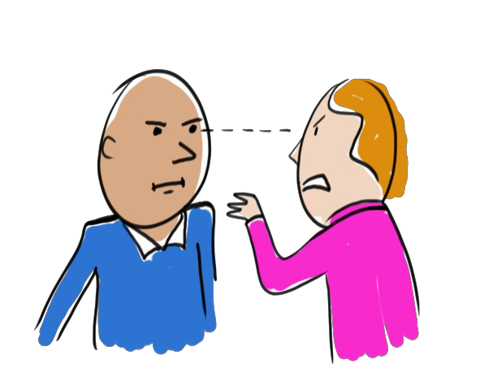

当有人试图伤害您时保护您自己。以下是一些保护自己的方法：
- 做攻击者意料之外的事——不要做一个安静、被动的受害者。发出噪音、说“不”和/或走开或逃跑，做攻击者意料之外的事。
- 付出100%的努力——当您保护自己时，一次做一件事，不管您是叫喊还是逃跑，尽您所能地去做。

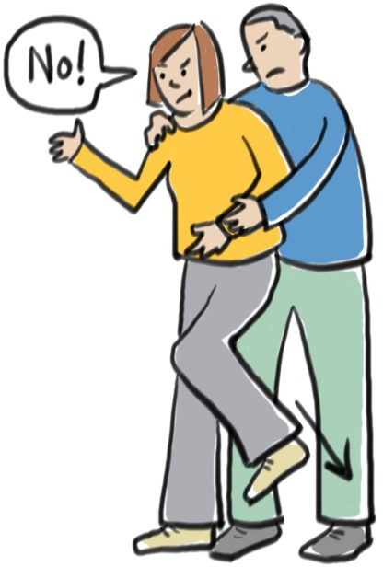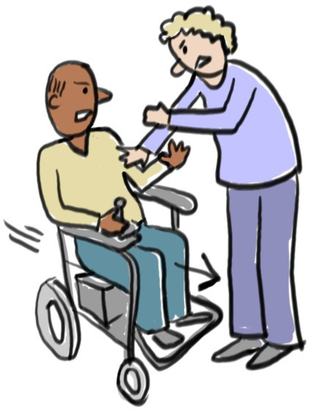

Fall 2017

小贴士：如何保护自己——反击！——续页

为了尽快离开，
  - 瞄准攻击者身体上会产生大量伤害的地方。
  - 在其身体上找到您能碰到的地方。
  - 分散攻击者的注意力，以确保您的安全。

以下是一些例子：
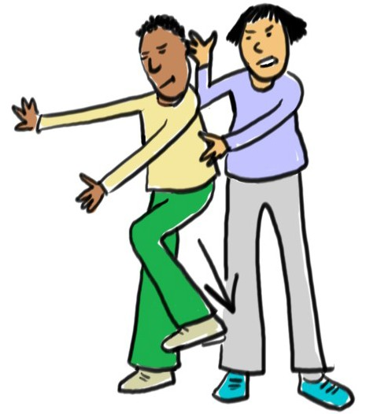

用手肘击打攻击者肋骨之间的地方。
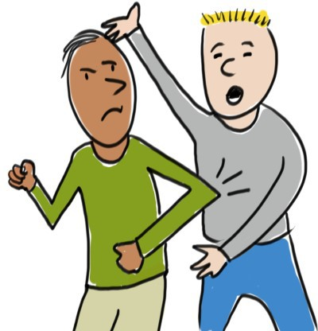

- 用脚后跟踩在攻击者的脚面上。

- 用拳头击打攻击者的鼻子。
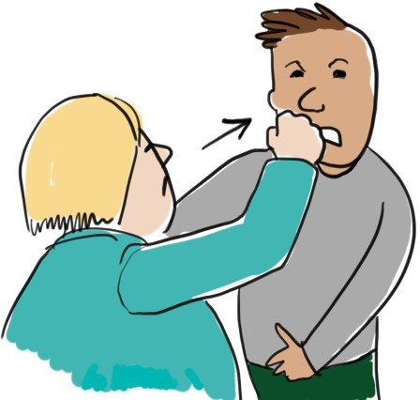

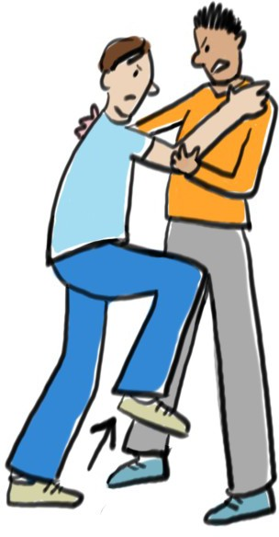

- 用您的膝盖击打攻击者的腹股沟。

- 用您的脚后跟踢打攻击者的胫骨。

- 使用轮椅撞击攻击者的腿。

当您保护自己时，做您必须做的事情以保证安全！

